Tenderhelp.ru
Инструкция по проверке корректности программного обеспечения браузера для работы ЭЦП

Возможные проблемы на tenderhelp.ru, которые требуется решить:
- Отсутствует сертификат в окне выбора для подписи документа.

Для корректного использования ЭЦП в системе tenderhelp.ru проверьте на вашем компьютере соблюдение каждого из следующих трёх требований.

- Установлен браузер Mozilla Firefox

Убедитесь, что вы работаете в последней версии браузера Mozilla Firefox.
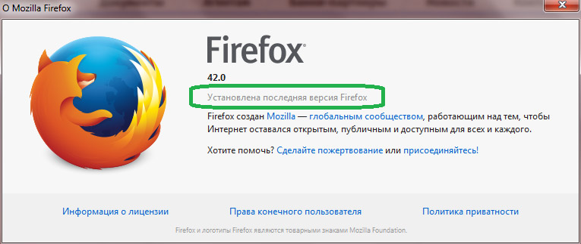
Рис. 1. Работа в последней версии Mozilla Firefox

- Установлен плагин «КриптоПро ЭЦП Browser plug-in»

  - Скачайте плагин: https://www.cryptopro.ru/products/cades/plugin/get_2_0
  - Запустите файл и установите его как обычную программу. Перезапустите браузер.
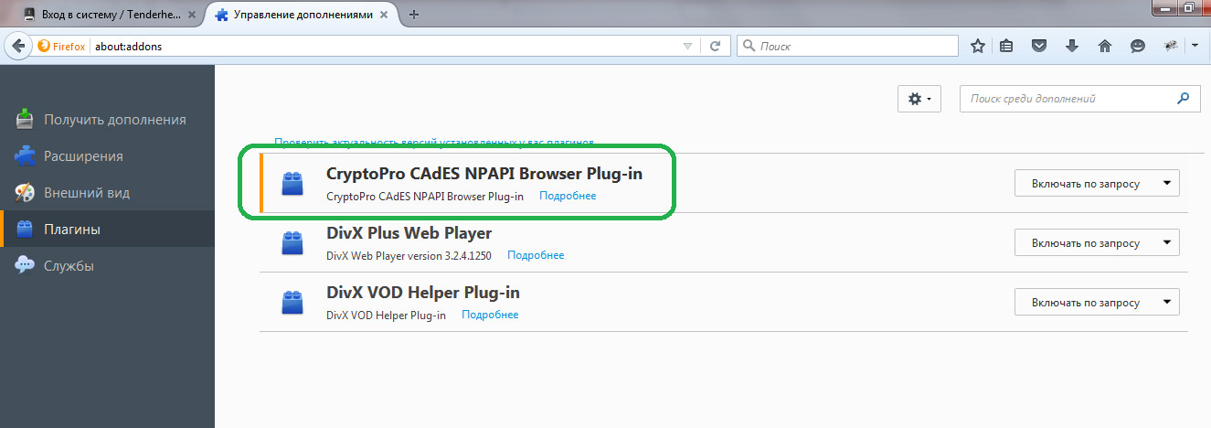
Рис. 2. Установленный плагин «КриптоПро ЭЦП Browser plug-in» в Mozilla Firefox

- Плагину предоставлены все необходимые разрешения

  - Разрешения на доступ к сертификатам на компьютере.
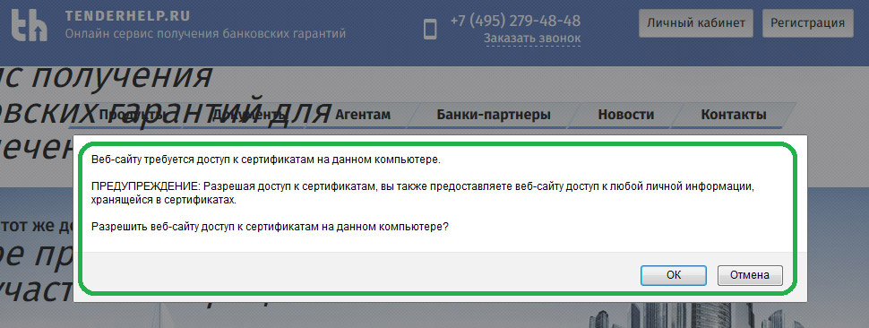
Рис. 3. Разрешения на доступ сайту к сертификатам на компьютере (при открытии главной страницы)

  - Разрешения на запуск плагина:

  - Разрешение запрашивается автоматически либо при открытии главной страницы сайта.
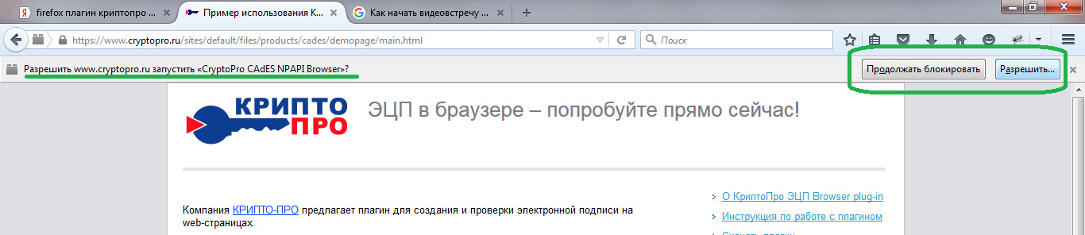
Рис. 4. Разрешение на работу плагина – автоматический запрос при открытии главной страницы.
  - Либо при просмотре https://tenderhelp.ru/login/ и нажатии на «» в адресной строке.
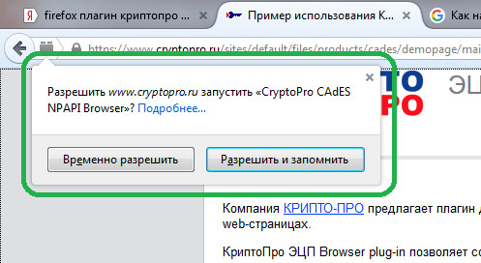
Рис. 5. Разрешение на работу плагина – при просмотре страницы авторизации и нажатии на символ плагина в адресной строке.

После выполнения всех действий убедитесь, что в нижнем правом углу находится надпись «crypto-плагин загружен».
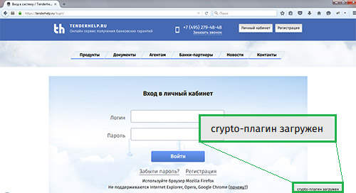
Рис. 6. Надпись «crypto-плагин загружен» после проведения всех настроек

